**NHẬP MÔN CÔNG NGHỆ PHẦN MỀM**

**PHÂN TÍCH YÊU CẦU**

Yêu cầu nhóm sinh viên hoàn thành tài liệu phân tích yêu cầu cho đồ án đã được giao theo biểu mẫu đính kèm.

C:\Users\tdqua_000\Dropbox\SS-Slides\DeCuong-CDIO\Template CDIO v4.2\Templates\Hinh anh\LogoTruong.png

Bộ môn Công nghệ phần mềm

Khoa Công nghệ thông tin

Đại học Khoa học tự nhiên TP HCM

**MỤC LỤC**

[Các nội dung chính 1](#_Toc43119272)

[1 Bảng đánh giá thành viên 2](#_Toc43119273)

[2 Mô tả bài toán 3](#_Toc43119274)

[3 Tổng quan yêu cầu 5](#_Toc43119277)

[4 Đặc tả yêu cầu 8](#_Toc43119278)

[5 Bản mẫu (Prototype) 17](#_Toc43119279)

**PHÂN TÍCH YÊU CẦU**

# Các nội dung chính

Mục tiêu tài liệu tập trung vào các chủ đề:

* Tạo ra tài liệu phân tích yêu cầu
* Hoàn chỉnh tài liệu phân tích yêu cầu với các nội dung:

Hiển thị dữ liệu phức tạp

* DataGridView
  + Mô tả phát biểu bài toán
  + Tổng quan về các yêu cầu (chức năng và phi chức năng), Stakeholders.
  + Mô hình use case
  + Đặc tả use case
  + Vẽ mô hình prototype, mockups giao diện của hệ thống
* Đọc hiểu tài liệu phân tích yêu cầu.

# Bảng đánh giá thành viên

|  |  |  |  |
| --- | --- | --- | --- |
| **MSSV** | **Họ Tên** | **% đóng góp (tối đa 100%)** | **Chữ ký** |
| 19424007 | Nguyễn Hoàng Anh Thư | 33.33% |  |
| 19424051 | Đặng Mai Tính | 33.33% |  |
| 19424054 | Nguyễn Hữu Trọng | 33.33% |  |

# Mô tả bài toán

*Nhóm sinh viên phát biểu bài toán tại đây, mô tả khoảng 1 - 2 trang nghiệp vụ bài toán của phần mềm, bao gồm cả môi trường hoạt động (Ví dụ: Web browser hỗ trợ HTML5, server: Apache…) và các ràng buộc về thiết kế & triển khai (Ví dụ: ngôn ngữ lập trình Java, cơ sở dữ liệu Oracle, chuẩn tài liệu…)*

**Nghiệp vụ bài toán:**

Đây là hệ thống thực hiện thu mua xe cũ, sửa chữa và bán lại. Xe được mua bán ở  
đây có thể là xe đạp hoặc xe máy.

* Bộ phận tiếp nhận: đón tiếp khách hàng mua xe và bán xe.
* Đối với khách bán xe: nhân viên ở bộ phận tiếp nhận sẽ lưu thông   
  tin: Loại xe, mã số xe (mỗi xe sẽ được gán một mã số), biển số xe   
  (trong trường hợp là xe máy), thông tin về người muốn bán xe.
* Đối với khách hàng muốn mua xe: nhân viên tiếp nhận sẽ lưu  
  thông tin khách hàng (họ tên, địa chỉ, số điện thoại, yêu cầu của   
  khách khi mua) và chuyển sang cho bộ phận bán xe.
* Bộ phận bán xe: sẽ tiếp đón khách hàng mua xe, dẫn khách đi lựa chọn và   
  tư vấn. Nếu khách đồng ý mua xe có sẵn thì sẽ thực hiện giao dịch. Nếu   
  chưa có xe như khách yêu cầu thì lưu lại thông tin yêu cầu của khách và   
  đánh dấu yêu cầu liên hệ lại với khách hàng trong trường hợp có xe đúng   
  yêu cầu.
* Bộ phận kỹ thuật: có 2 vai trò:
* Kiểm tra tình trạng xe được bán và lưu lại thông tin trên hệ thống   
  (tình trạng thực tế, mới hay cũ, hỏng hóc nhiều hay ít, ... ) và định   
  giá mua xe (khoảng giá thấp nhất - cao nhất có thể mua). Những   
  thông tin này sẽ được lưu trên hệ thống. Sau khi nhân viên kỹ thuật   
  kiểm tra xong, nhân viên tiếp nhận sẽ thương lượng và mua xe.
* Nếu xe được mua, thông tin sẽ lưu trên hệ thống. Sau khi việc mua   
  xe cũ được thực hiện, nhân viên kỹ thuật sẽ chịu trách nhiệm lên   
  kế hoạch sửa chữa và thay thế phụ kiện và cập nhật tình trạng của   
  xe (đã thay những gì, còn phải sửa chữa những gì, dự kiến bao giờ  
  xong).
* Quản lý: Theo dõi tình trạng mua xe, lên kế hoạch thay thế và sửa chữa   
  phụ tùng, và định giá bán xe, xuất hoá đơn về danh sách mua bán xe trong   
  ngày, trong tháng, báo cáo về thu chi trong ngày trong tháng, quản lý cũng   
  có thể xuất ra được chi phí của từng xe (mua vào giá bao nhiêu, sửa chữa   
  chi phí bao nhiêu, bán giá bao nhiêu), tiền lời bao nhiêu...

**Môi trường hoạt động:**

* Môi trường hoạt động: Windows
* Ngôn ngữ lập trình: C#
* Công cụ: Sử dụng Visual Studio với công cụ hỗ trợ Devexpress Winform
* Cơ sở dữ liệu: SQL Server

# Tổng quan yêu cầu

#### Danh sách các stakeholder

*Nhóm sinh viên liệt kê (hoặc vẽ Context Diagram) và giải thích vai trò của từng Stakeholder của phần mềm.*

|  |  |  |
| --- | --- | --- |
| **STT** | **Stakeholder** | **Mô tả** |
| 1 | Khách hàng | Là nhà đầu tư, người yêu cầu phát triển hệ thống nhằm đáp ứng nhu cầu quản lý, sử dụng của họ. |
| 2 | Người dùng | Người trực tiếp sử dụng phần mềm để đáp ứng nhu cầu sử dụng của họ trong công việc hàng ngày. |
| 3 | Người bán xe | Hệ thống giúp cho người dùng lưu trữ thông tin, tình trạng xe của người bán. Từ đó cửa hàng có thể đưa ra giá mua hợp lý, vừa có lợi cho cửa hàng và người bán xe. |
| 4 | Người mua xe | Hệ thống giúp cho người dùng lưu trữ thông tin, yêu cầu của người mua xe tại cửa hàng. |
| 5 | Phần mềm | Đây là hệ thống sẽ giúp ích cho người dùng dựa trên những nhu cầu và mong muốn của họ. |
| 6 | Nhóm lập trình (Team Development) | Nhóm lập trình tạo ra phần mềm giúp ích cho người dùng dựa trên những nhu cầu và mong muốn của họ. |

#### Danh sách yêu cầu

* + 1. ***Đặc tả yêu cầu chức năng***

*[Mô tả các yêu cầu chức năng của hệ thống bằng ngôn ngữ tự nhiên. Có thể sử dụng kết hợp các biểu mẫu, quy định.* ***Đánh số và phân nhóm các yêu cầu****]*

1. Người dùng cung cấp thông tin, để phần mềm có thể định danh được người sử dụng. Nhằm giúp người dùng đăng nhập được vào hệ thống để thực hiện một số chức năng chính khác.
2. Người dùng sau khi sử dụng xong hệ thống, người dùng sẽ thực hiện chức năng đăng xuất để bảo mật thông tin cá nhân, bảo mật thông tin hệ thống.
3. Hệ thống hỗ trợ người dùng lưu thông tin xe và thông tin của khách hàng muốn bán xe.
4. Hệ thống hỗ trợ người dùng lưu thông tin của khách hàng muốn mua xe.
5. Hệ thống hỗ trợ người dùng lưu lại yêu cầu mua xe của khách hàng, nếu tại cửa hàng không có chiếc xe mà người mua vừa ý.
6. Hệ thống hỗ trợ người dùng cập nhật trạng thái xe (Đã mua, mới tạo, đã định giá bán,...) nhằm giúp người dùng quản lý tình trạng những chiếc xe hiện đang có tại cửa hàng.
7. Hệ thống hỗ trợ người dùng lưu lại những thông tin đã kiểm tra về tình trạng thực tế của xe mà khách hàng muốn bán. Nhằm giúp cửa hàng định giá mua xe từ bộ nhận kỹ thuật.
8. Hệ thống hỗ trợ người dùng lên kế hoạch sửa chữa, cập nhật tình trạng của xe sau khi mua từ bộ phận kỹ thuật.
9. Hệ thống hỗ trợ người dùng theo dõi tình trạng mua xe, lên kế hoạch sửa chữa, từ bộ phận quản lý. Nhằm giúp cửa hàng định giá bán xe từ bộ phận quản lý.
10. Hệ thống hỗ trợ người dùng xuất hóa đơn danh sách mua bán xe trong ngày, trong tháng từ bộ phận quản lý.
11. Hệ thống hỗ trợ người dùng xuất báo cáo thu chi mua bán xe trong ngày và trong tháng từ bộ phận quản lý.
12. Hệ thống hỗ trợ người dùng xuất chi phí của từng xe và tiền lời từ bộ phận quản lý.
    * 1. ***Đặc tả yêu cầu phi chức năng***

*[Mô tả các yêu cầu phi chức năng của hệ thống bằng ngôn ngữ tự nhiên]*

* Tốc độ xử lý trong lúc thao tác phần mềm ổn định, nhanh. Khi người dùng nhập thông tin, thực hiện các chức năng trên hệ thống màn hình không bị giật.
* Chương trình khi sử dụng không tốn quá nhiều tài nguyên hệ thống, không làm chậm máy.
* Tỉ lệ lỗi phải thấp, những lỗi hiếm khi xảy ra và những lỗi này không quá ảnh hưởng đến trải nghiệm của người dùng, không làm sập chương trình.
* Giao diện người dùng phải thân thiện dễ sử dụng. Người dùng dễ làm quen khi lần đầu sử dụng.
* Các chức năng làm ra phải thực tế và giúp ích cho người dùng.
* Môi trường làm việc của ứng dụng là Windows 7 trở lên.
* Cấu hình máy chạy ứng dụng không đòi hỏi quá cao.

# Đặc tả yêu cầu

#### Sơ đồ Use Case

*Sơ đồ Use Case của hệ thống (sinh viên có thể vẽ bằng các phần mềm: StarUML, Visio, Rational Rose, ...)*

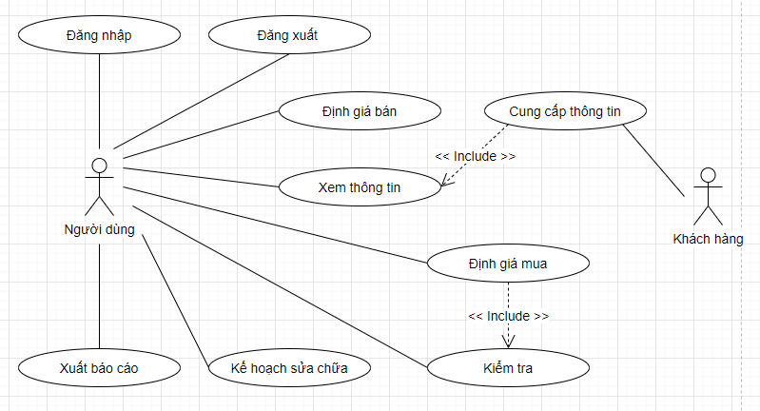

#### Đặc tả Use Case

* + 1. ***Đặc tả Use Case 1***

|  |  |
| --- | --- |
| ***Use case ID*** | **U001** |
| *Tên Use Case* | Đăng nhập. |
| *Tóm tắt* | Là một người dùng tôi muốn cung cấp cho phần mềm thông tin để phần mềm có thể định danh được tôi, nhằm giúp tôi thực hiện một số chức năng chính khác. |
| *Tác nhân* | Người dùng. |
| *Điều kiện tiên quyết* | Người dùng phải có tài khoản trên hệ thống. |
| *Kết quả* | Người dùng đăng nhập thành công. |
| *Kịch bản chính* | 1. Hệ thống hiển thị màn hình đăng nhập. 2. Người dùng nhập tên đăng nhập và mật khẩu. 3. Hệ thống kiểm tra thông tin đăng nhập. 4. Hệ thống chuyển về trang chủ. |
| *Kịch bản phụ* | 2. Thông tin đăng nhập không hợp lệ:   * Hệ thống thông báo thông tin nhập vào không hợp lệ. * Hệ thống đề nghị cung cấp lại thông tin.   3. Hệ thống không tìm thấy tài khoản người dùng:   * Hệ thống thông báo tài khoản người dùng không tồn tại. * Hệ thống đề nghị cung cấp lại thông tin. |
| *Ràng buộc phi chức năng* | Mã hóa mật khẩu đăng nhập. |

|  |  |
| --- | --- |
| ***Use case ID*** | **U002** |
| *Tên Use Case* | Đăng xuất. |
| *Tóm tắt* | Là một người dùng tôi muốn thoát khỏi tài khoản sau khi sử dụng xong hệ thống để bảo mật thông tin của tôi, bảo mật thông tin hệ thống. |
| *Tác nhân* | Người dùng. |
| *Điều kiện tiên quyết* | Người dùng đã đăng nhập thành công vào hệ thống. |
| *Kết quả* | Người dùng đăng xuất thành công. |
| *Kịch bản chính* | 1. Người dùng click chuột vào nút đăng xuất. 2. Hệ thống chuyển về trang đăng nhập. |
| *Kịch bản phụ* | Không có. |
| *Ràng buộc phi chức năng* | Không có. |

|  |  |
| --- | --- |
| ***Use case ID*** | **U003** |
| *Tên Use Case* | Xem thông tin. |
| *Tóm tắt* | Là người dùng tôi muốn xem lại thông tin mà khách hàng mua xe, bán xe đã cung cấp trên hệ thống. |
| *Tác nhân* | Người dùng. |
| *Điều kiện tiên quyết* | Đã đăng nhập thành công. |
| *Kết quả* | Xem được danh sách khách hàng mua xe/ bán xe. |
| *Kịch bản chính* | Hiển thị danh sách:   * Khách hàng mua xe/ bán xe ở bộ phận tiếp nhận xe. * Khách hàng mua xe ở bộ phận bán xe. |
| *Kịch bản phụ* | Không có. |
| *Ràng buộc phi chức năng* | Không có. |

|  |  |
| --- | --- |
| ***Use case ID*** | **U004** |
| *Tên Use Case* | Định giá bán. |
| *Tóm tắt* | Là người dùng từ tôi muốn định giá những chiếc xe trong cửa hàng mà tôi muốn bán ra từ bộ phận quản lý. |
| *Tác nhân* | Người dùng |
| *Điều kiện tiên quyết* | Đăng nhập vào hệ thống. |
| *Kết quả* | Định giá bán xe thành công. |
| *Kịch bản chính* | 1. Hệ thống hiển thị màn hình cho phép người dùng nhập định giá bán. 2. Người dùng lựa chọn thông tin chiếc xe muốn định giá bán. 3. Người dùng nhập giá muốn bán sau khi màn hình hiển thị thông tin chiếc xe vừa chọn 4. Hệ thống lưu thông tin định giá xe muốn bán. 5. Màn hình hiển thị định giá xe do người dùng vừa thiết lặp. |
| *Kịch bản phụ* | 2. Người dùng nhập giá muốn bán không hợp lệ:   * Hệ thống thông báo thông tin nhập vào không hợp lệ. * Hệ thống đề nghị cung cấp lại thông tin. |
| *Ràng buộc phi chức năng* | Không có. |

|  |  |
| --- | --- |
| ***Use case ID*** | **U005** |
| *Tên Use Case* | Cung cấp thông tin. |
| *Tóm tắt* | Là người dùng tôi muốn lưu lại thông tin khách hàng cung cấp lên hệ thống để tiện việc quản lý. |
| *Tác nhân* | Khách hàng. |
| *Điều kiện tiên quyết* | Đăng nhập vào hệ thống. |
| *Kết quả* | Lưu được thông tin khách hàng cung cấp vào hệ thống. |
| *Kịch bản chính* | 1. Hệ thống hiển thị màn hình cho phép người dùng nhập thông tin khách hàng cung cấp ở bộ phận tiếp nhận 2. Người dùng nhập thông tin khách hàng cung cấp. 3. Hệ thống lưu thông tin khách hàng. 4. Màn hình hiển thị thông tin khách hàng vừa được thêm vào. |
| *Kịch bản phụ* | Người dùng cung cấp thông tin không hợp lệ:   * Hệ thống thông báo thông tin nhập vào không hợp lệ. * Hệ thống đề nghị cung cấp lại thông tin. |
| *Ràng buộc phi chức năng* | Không có. |

|  |  |
| --- | --- |
| ***Use case ID*** | **U006** |
| *Tên Use Case* | Định giá mua. |
| *Tóm tắt* | Là người dùng từ tôi muốn định giá mua những chiếc xe mà khách hàng muốn bán từ bộ phận kỹ thuật. |
| *Tác nhân* | Người dùng. |
| *Điều kiện tiên quyết* | Xe đã được kiểm tra. |
| *Kết quả* | Định giá mua xe thành công. |
| *Kịch bản chính* | 1. Hệ thống hiển thị màn hình cho phép người dùng nhập định giá mua. 2. Người dùng lựa chọn thông tin chiếc xe muốn định giá mua. 3. Người dùng nhập giá muốn mua sau khi màn hình hiển thị thông tin chiếc xe vừa chọn. 4. Hệ thống lưu thông tin định giá xe cửa hàng muốn mua. 5. Màn hình hiển thị định giá xe do người dùng vừa thiết lặp. |
| *Kịch bản phụ* | 2. Người dùng nhập giá muốn mua không hợp lệ:   * Hệ thống thông báo thông tin nhập vào không hợp lệ. * Hệ thống đề nghị cung cấp lại thông tin. |
| *Ràng buộc phi chức năng* | Không có. |

|  |  |
| --- | --- |
| ***Use case ID*** | **U007** |
| *Tên Use Case* | Kiểm tra |
| *Tóm tắt* | Là người dùng từ tôi muốn lưu lại tình trạng xe của khách hàng muốn bán sau khi kiểm tra để đưa ra định giá mua hợp lý. |
| *Tác nhân* | Người dùng. |
| *Điều kiện tiên quyết* | Đăng nhập vào hệ thống. |
| *Kết quả* | Hệ thống lưu lại tình trạng xe của khách hàng muốn bán xe. |
| *Kịch bản chính* | 1. Hệ thống hiển thị màn hình cho phép người dùng nhập tình trạng xe. 2. Người dùng nhập thông tin tình trạng xe sau khi kiểm tra. 3. Hệ thống lưu thông tin tình trạng xe của khách hàng muốn bán. 4. Màn hình hiển thị tình trạng xe mà người dùng vừa nhập vào hệ thống. |
| *Kịch bản phụ* | 2. Người dùng cung cấp thông tin không hợp lệ:   * Hệ thống thông báo thông tin nhập vào không hợp lệ. * Hệ thống đề nghị cung cấp lại thông tin. |
| *Ràng buộc phi chức năng* | Không có. |

|  |  |
| --- | --- |
| ***Use case ID*** | **U008** |
| *Tên Use Case* | Kế hoạch sửa chữa. |
| *Tóm tắt* | Là người dùng tôi muốn lưu lại những thông tin đã kiểm tra về tình trạng thực tế của xe mà cửa hàng đã mua về để lên kế hoạch sửa chữa, thay thế. |
| *Tác nhân* | Người dùng. |
| *Điều kiện tiên quyết* | Đăng nhập vào hệ thống. |
| *Kết quả* | Hệ thống ghi nhận được những thông tin cần phải thay thế hoặc sửa chữa về chiếc xe được mua từ khách hàng. |
| *Kịch bản chính* | 1. Hệ thống hiển thị màn hình cho phép người dùng cập nhật tình trạng xe. 2. Người dùng lựa chọn thông tin chiếc xe muốn lên kế hoạch sửa chữa. 3. Người dùng cập nhật thông tin tình trạng xe sau khi kiểm tra cần sửa chữa, thay thế những gì. 4. Hệ thống lưu thông tin tình trạng xe. 5. Màn hình hiển thị tình trạng xe mà người dùng vừa cập nhật vào hệ thống. |
| *Kịch bản phụ* | 2. Người dùng nhập thông tin không hợp lệ:   * Hệ thống thông báo thông tin nhập vào không hợp lệ. * Hệ thống đề nghị cung cấp lại thông tin. |
| *Ràng buộc phi chức năng* | Không có. |

|  |  |
| --- | --- |
| ***Use case ID*** | **U009** |
| *Tên Use Case* | Xuất báo cáo |
| *Tóm tắt* | Là người dùng tôi muốn xuất hóa đơn danh sách mua bán xe, báo cáo thu chi trong ngày, trong tháng và chi phí của từng xe, tiền lời. |
| *Tác nhân* | Người dùng. |
| *Điều kiện tiên quyết* | Đăng nhập vào hệ thống. |
| *Kết quả* | Xem/ xuất được báo cáo theo nhu cầu của người dùng. |
| *Kịch bản chính* | * Hiển thị/ xuất hóa đơn về danh sách mua bán xe trong ngày, trong tháng từ bộ phận quản lý. * Hiển thị/ xuất báo cáo về thu chi trong ngày, trong tháng từ bộ phận quản lý. * Hiển thị/ xuất chi phí của từng xe, tiền lời từ bộ phận quản lý. |
| *Kịch bản phụ* | Không có. |
| *Ràng buộc phi chức năng* | Không có. |

# Bản mẫu (Prototype)

* *Nhóm sinh viên trình bày hình vẽ prototype, wireframe của phần mềm ở mục này, có thể sử dụng các công cụ Pencil, Axure RP, Balsamiq Mockups, … để thực hiện.*

**Link figma:** <https://www.figma.com/proto/5RjnmmtC256Q9Rid012FlQ/Untitled?node-id=9%3A0&scaling=min-zoom>

#### Đăng nhập vào hệ thống

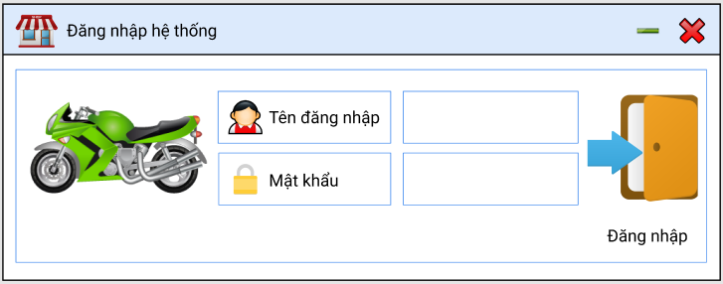Hình 1 Đăng nhập vào hệ thống

* 1. ***Trang chủ (****Màn hình sau khi đăng nhập thành công vào hệ thống****)***

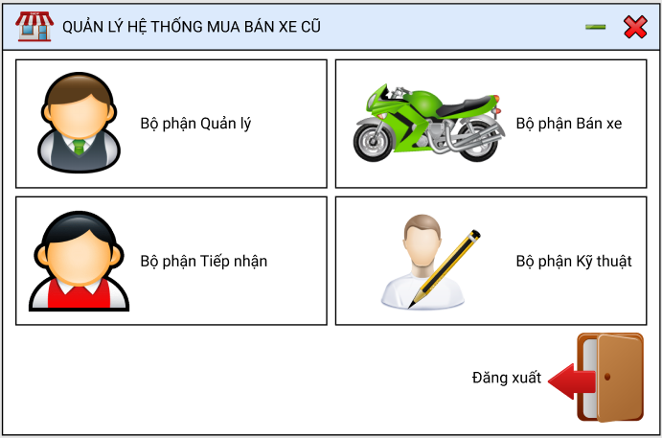

Hình 2 Trang chủ

* + 1. ***Bộ phận quản lý***

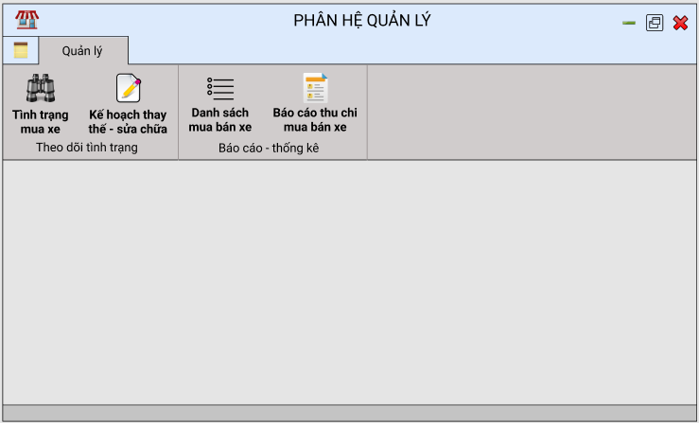

Hình 3 Bộ phận quản lý

* + - 1. ***Chức năng đánh giá bán xe (****Khi chọn Tình trạng mua xe****)***

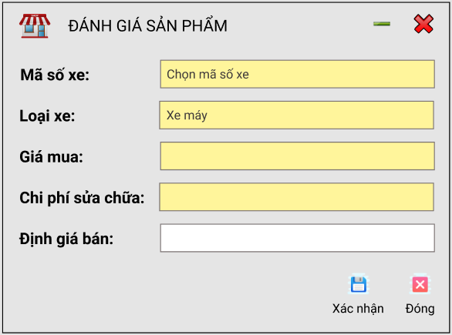

Hình 4 Chức năng đánh giá bán xe

* + - 1. ***Chức năng kế hoạch thay thế - sửa chữa***

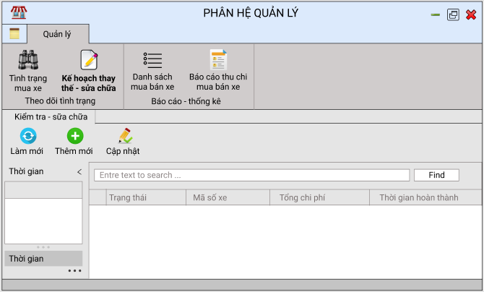

Hình 5 Giao diện chức năng kế hoạch thay thế - sửa chữa

* + - * 1. ***Chức năng thêm mới trong kế hoạch thay thế - sửa chữa***

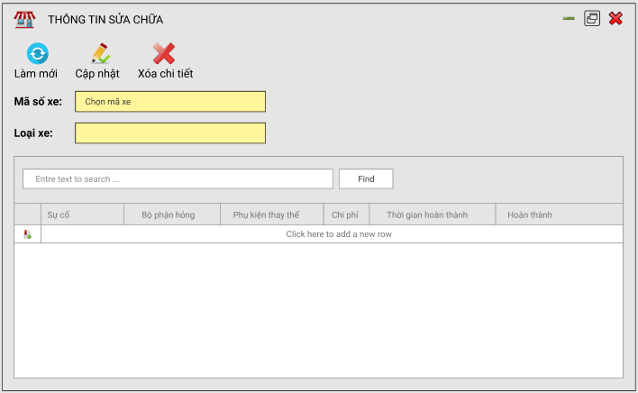

Hình 6 Chức năng thêm mới kế hoạch thay thế - sửa chữa

* + - 1. ***Chức năng xem danh sách mua bán xe***

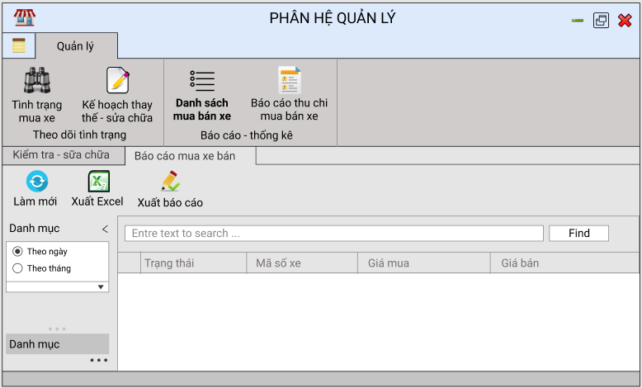

Hình 7 Giao diện chức năng xem danh sách mua bán xe

* + - 1. ***Chức năng xem báo cáo thu chi mua bán xe***

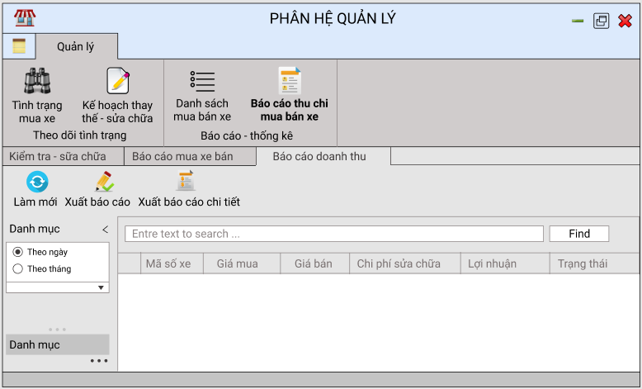

Hình 8 Giao diện chức năng xem báo cáo thu chi mua bán xe

* + 1. ***Bộ phận bán xe***

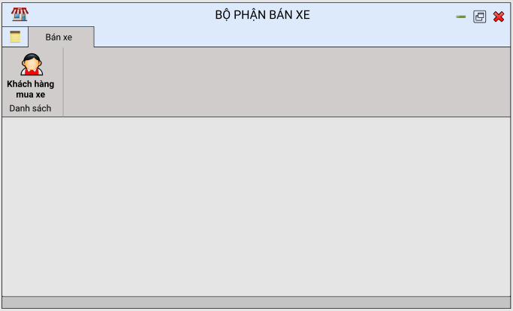

Hình 9 Giao diện bộ phận bán xe

* + - 1. ***Các chức năng bộ phận bán xe***

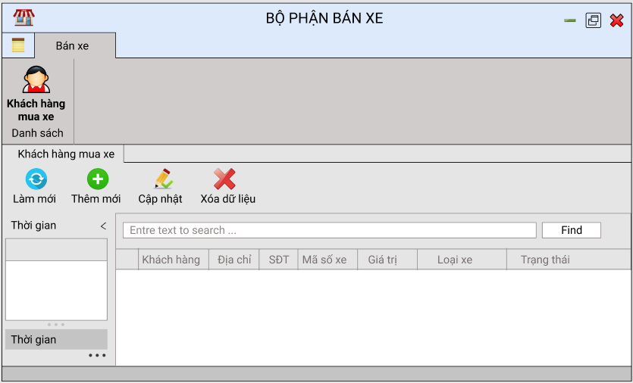

Hình 10 Các chức năng bộ phận bán xe

* + - * 1. ***Chức năng thêm thông tin giao dịch (****Thêm mới****)***

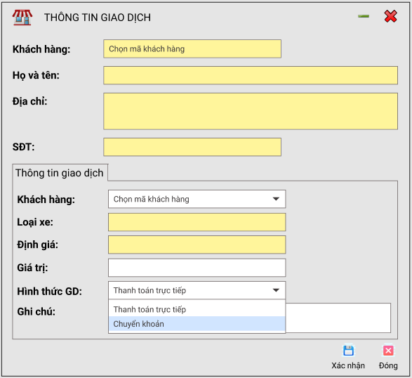

Hình 11 Chức năng thêm thông tin giao dịch khi lựa chọn hình thức giao dịch

* + 1. ***Bộ phận tiếp nhận***

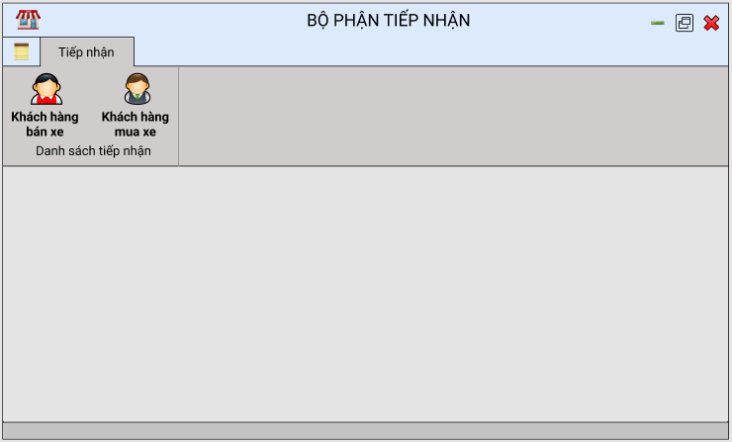

Hình 12 Giao diện bộ phận tiếp nhận

* + - 1. ***Các chức năng tiếp nhận khách hàng bán xe***

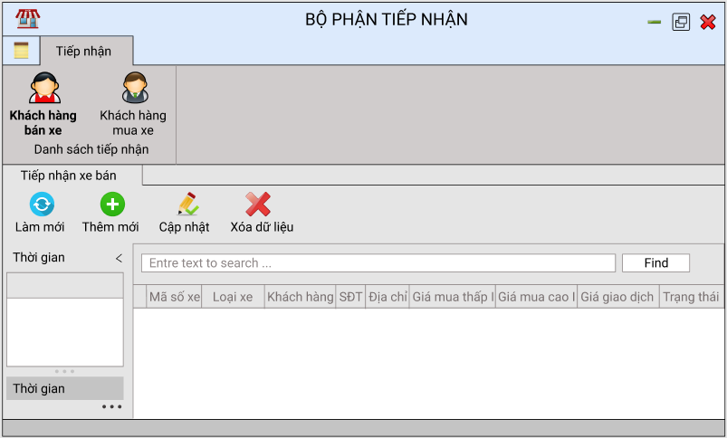

Hình 13 Các chức năng tiếp nhận khách hàng bán xe

* + - * 1. **Chức năng cập nhật thông tin xe bán (**Thêm mới**)**

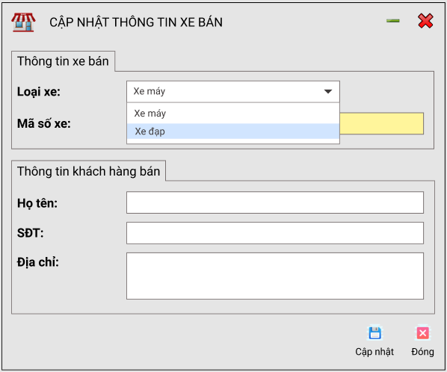

Hình 14 Chức năng cập nhật thông tin xe bán

* + - 1. ***Các chức năng tiếp nhận khách hàng mua xe***

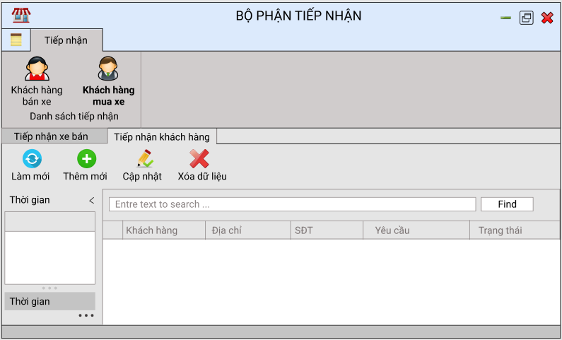

Hình 15 Các chức năng tiếp nhận khách hàng mua xe

* + - * 1. **Chức năng lưu yêu cầu khách hàng mua xe (**Thêm mới**)**

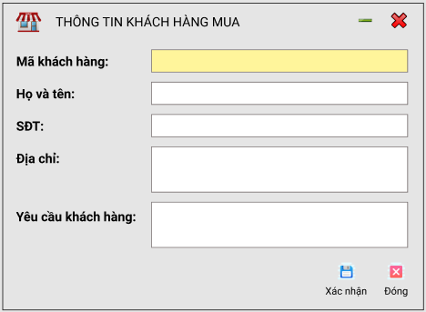

Hình 16 Chức năng lưu yêu cầu khách hàng mua xe

* + 1. ***Bộ phận kỹ thuật***

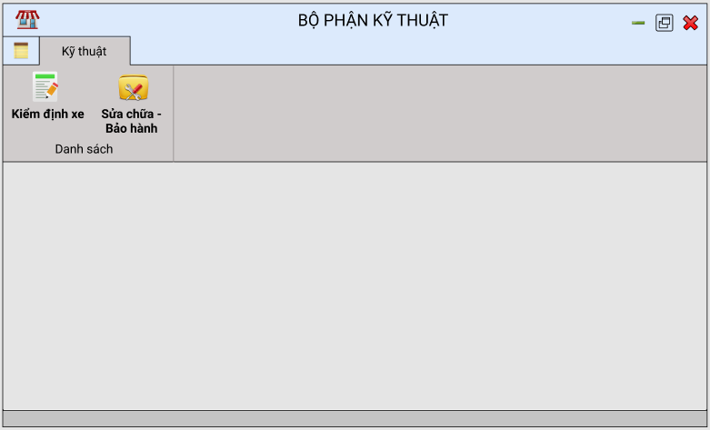

Hình 17 Giao diện bộ phận Kỹ thuật

* + - 1. ***Các chức năng kiểm định xe***

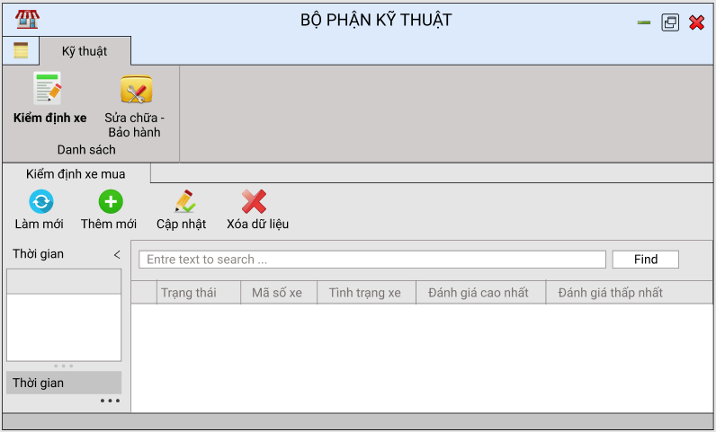

Hình 18 Các chức năng kiểm định xe

* + - * 1. **Chức năng kiểm tra tình trạng xe bán (**Thêm mới**)**

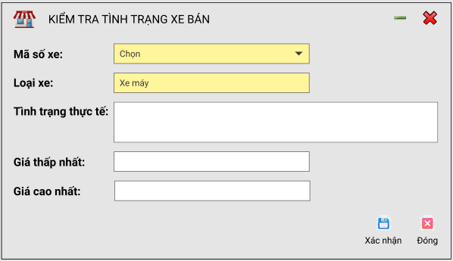

Hình 19 Chức năng kiểm tra tình trạng xe bán

* + - 1. ***Các chức năng sửa chữa – bảo hành***

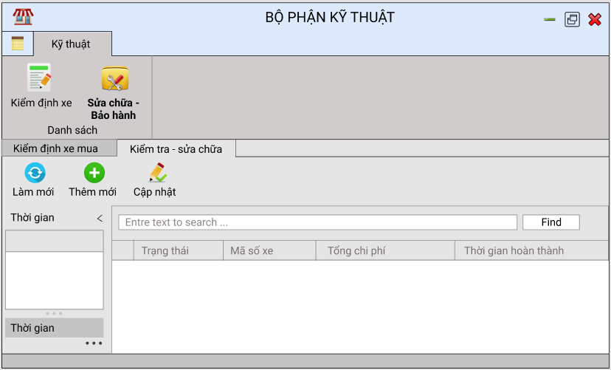

Hình 20 Các chức năng sửa chữa – bảo hành

* + - * 1. **Chức năng thêm thông tin sửa chữa (**Thêm mới**)**



Hình 21 Chức năng thêm thông tin sửa chữa